**Föräldramöte P-03  
2017-04-18  
Alla dokument som visades finns att hämta på P-03’s hemsida under dokument och ”Föräldramöte P-03 18/4, 2017”** <https://www.laget.se/IFVIKEN_P03/Document>

**Noteringar**

* **Föreningens allmänna riktlinjer, policy och värderingar visades.**
* **Bortamatcher.   
  a) Ersättning, Policy:   
  *"Det är helt valfritt om chauffören vill ta ut bränslepengar när det gäller samåkning till matcher, men vill man dela på kostnaden så säger policyn 50kr/barn samt att pengar till mat bör skickas med"*Den här policyn har diskuterats med styrelsen efter vårt möte och man har antagit samma policy för hela föreningen.  
  b) Bilar. Om man som förälder inte har möjlighet att köra till en bortamatch så skall man, innan samlingen, se till att ordna skjuts för sitt barn.**
* **Barnen skall sms:a till Erik Svanström om man inte kan deltaga på träning  
  Erik Svanström, mobil: 0767951995**
* **Barnen skall sms:a, i god tid, till Anders om man inte kan närvara på match  
  Anders U mobil: 0702555110**
* **P-03 skall spela i både Dalsland och Värmland. Vi kan inte bara vara med i Värmland och vi ansåg att det var för få matcher i Dalsland, dessutom enbart 9-manna.   
  Vi kallar trupp med två avbytare till respektive match, dvs 11st per match i Dalsland och 13st per match i Värmland.   
  Vi skall försöka ordna ett upplägg som är så rättvist som möjligt med Värmland/Dalsland/hemma/borta...   
  Spelschema, som det är bokat i skrivandets stund:**
* **Spelschema 2017 (uppdaterad 28 april)**
* **Lagkassa.   
  P-03 har en rejäl lagkassa på drygt 50’ ffa tack vare bingo-söndagarna. Speciellt tack till er som roddat detta! Vi beslöt att ha som inriktning att sikta på Gothia Cup nästa år. Anders pratar med barnen. Om de också tycker det är en bra idé så behövs en budget på ca 90’ kr och då behöver vi fler försäljningsaktiviteter. Kryddor, korvar…annat.**

**Mötet beslöt att följande trupp är befogad att ta del av lagkassan:**



**I ovan nämnda trupp har ett par nya tillkommit 2017 samt det finns ett par som enligt uppgift har slutat. Vi behöver ta ett mer specifikt beslut kring dessa.**

* **Arbetsuppgifter**

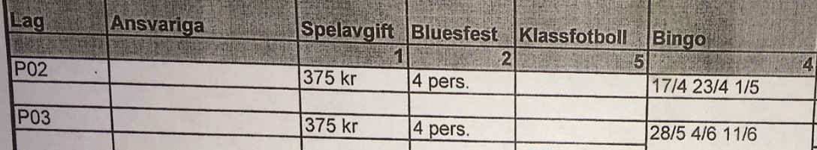

* **Spelaravgift Swishas till Anders. Skriv barnets namn**
* **Bluesfest: Albin G, Simon, Basil, Joel**
* **Vårmarknad: Leo, Alfred, Edvin, Hugo K (x2)**
* **Höstmarknad: Isac N, Viktor K, Viggo, +NAMN, +NAMN (2 saknas)**
* **Bingo: 28/5: 1 NAMN, 4/6: 1 NAMN, 11/6: 1 NAMN (3 saknas)**
* **KIOSK. I dokumentet står ”Ansvaret för försäljning i kiosken åvilar varje lag vid hemmamatcherna”. Det framfördes på mötet att systemet för Hanebol är inte helt optimalt. Vill någon ta tag i detta och organisera den så är det väldigt välkommet.   
  Kiosken på konstgräset skall vi organisera!   
  Jag vill be om att någon tar detta och gör ett schema och delar ut ansvaret!**

**Det blir väldigt många matcher på en relativt kort period, men vi hoppas killarna kommer att tycka det skall bli kul. Det har varit en intensiv period med många träningar på kort tid, men jämfört med andra lag som tränar och spelar hela vintern så behöver vi ta ikapp. De flesta i vårt lag har andra sporter och är fysiskt tränade så de har mycket förspänt och lär komma ikapp även fotbollsmässigt. Det är vår tro och förhoppning att huvudtränarna, Erik, Thord och Stefan kommer att tillföra nya grepp, lära barnen mer om taktik och överlag utvecklas som fotbollsspelare, och framför allt att vi alla tillsammans ser till att hela gänget har KUL!! ☺**

***Vid tangentbordet***

***/AU***